ỦY BAN NHÂN DÂN  TỈNH TRÀ TRÀ VINH  TRƯỜNG ĐẠI HỌC TRÀ VINH | CỘNG HÒA XÃ HỘI CHỦ NGHĨA VIỆT NAM  Độc lập - Tự do - Hạnh phúc

LÝ LỊCH TRÍCH NGANG SINH VIÊN
- Sơ yếu lý lịch
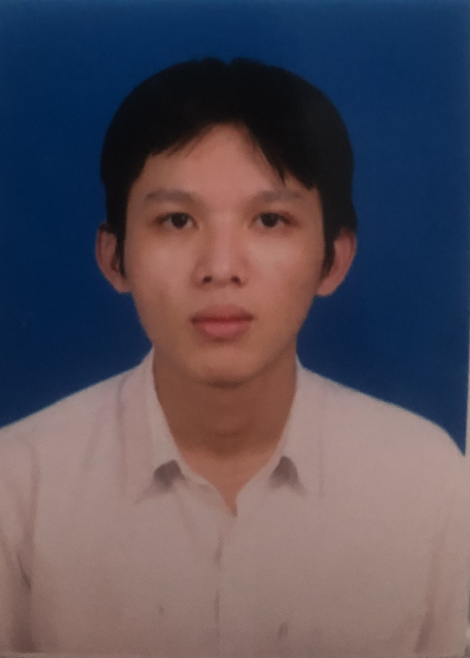

Ảnh 4x 6cm
- Họ và tên: .........TRƯƠNG PHÚC DUY.........................................................................
- Ngày, tháng, năm sinh:........15/01/2003.......................................................
- Nơi sinh:.............Trà Vinh........................................................................
- Dân tộc:..........Kinh................Tôn giáo:.............Không...............................
- Mã số sinh viên:....... 110121147..................................................................
- Mã lớp:.................DA21TTC......................................................................
- Ngành: ...............Công nghệ thông tin........................................................................
- Khoa: ................Kỹ thuật và công nghệ.........................................................................
- Hệ đào tạo:..........Chín quy.......................................................................
B. Chi tiết lý lịch
- Hộ khẩu thường trú (số nhà)…..đường(ấp)......Đồng khởi nối dài................Phường (xã)……9…Quận ( huyện ) : …………………….......Tỉnh (Thành phố)…Trà Vinh…………
- Điện thoại liên lạc:……0961898478......................Di động:..............................................
- Địa chỉ liên lạc (Tạm trú) : ………K4,P9,Tp Trà Vinh..........................................................
- Họ tên cha:…TRƯƠNG HOÀI PHONG…. Năm sinh : 1975…Điện thoại:.0984626995..
- Dân tộc:………Kinh…….Tôn giáo……………Không……………………………….
- Nghề nghiệp : ……Buôn Bán……….Nơi công tác :………Trà Vinh……………...
- Họ tên mẹ :TRƯƠNG TẦN MINH THƯƠNG..Năm sinh:…1975.Điện thoại:0968320530
- Dân tộc:……Kinh…………….Tôn giáo………Không…………………………………….
- Nghề nghiệp : …Nội Trợ……….Nơi công tác :………Trà Vinh………………………..
- Họ tên vợ & chồng :…………………Năm sinh :………………Điện thoại:……………….
- Dân tộc:……………………………….Tôn giáo…………………………………………….
- Nghề nghiệp :………………………..Nơi công tác :………………………………………..
Tôi cam đoan những lời khai trên là đúng sự thật. Nếu có gì sai trái tôi xin hoàn toàn chịu trách nhiệm .
Ngày ……….tháng ………năm 20....
Người khai ký tên
TRƯƠNG PHÚC DUY

